**Zadania do ćwiczenia nr 10**

**Wyznaczenie objętości właściwej roztworu i cząstkowych objętości właściwych składników**

**Celem ćwiczenia jest sprawdzenie czy roztwór alkoholu metylowego i wody jest doskonały, oraz określenie objętości właściwej roztworu i cząstkowych objętości właściwych składników**

Instrukcja do ćwiczenia tutaj: <http://fluid.itcmp.pwr.wroc.pl/~epol/dane/Termodynamika/lab/cw10.pdf>

Film instruktażowy do ćwiczenia do pobrania stąd:

<https://drive.google.com/drive/folders/181WHKn-If3rdLaEi-49JBWiQPLhua2N1?usp=sharing>

Proszę odczytać ze zdjęć wartość gęstości roztworu w poszczególnych menzurkach ;

w g/cm3 oraz ewentualnie przeliczyć to na kg/m3.Proszę zwrócić uwagę na ilosci cieczy zmieszanych ze sobą (pomarańczowe pola).

Na fotografii pierwszej z lewej, w pierwszej podpisanej na pomarańczowo menzurce jest to: 45 ml metanolu oraz 225 ml wody; w drugiej 75 ml metanolu oraz 195 ml wody … i tak dalej. Densometr ( gęstościomierz, areometr) ma zakres:0,9 –1,0 g/cm3. O zmianie zakresu gęstościomerza powiadomię w dalszej części materiału.

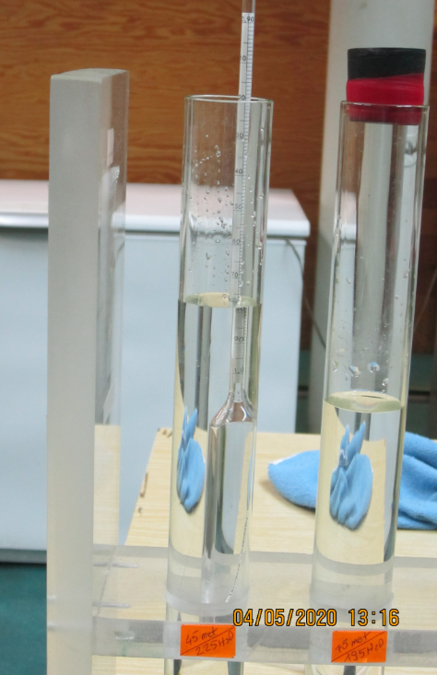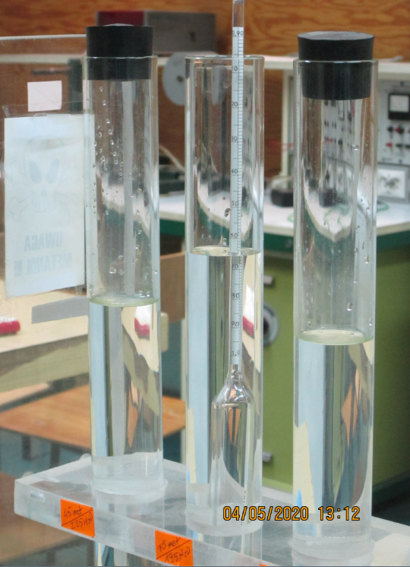

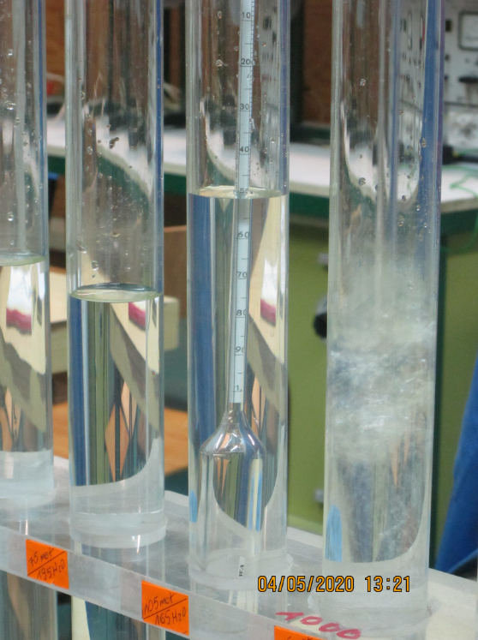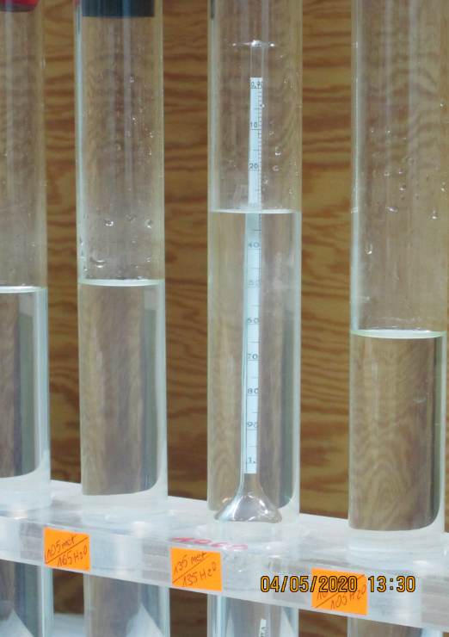

----------------------------------------------------------------------

Uwaga!

Zmiana zakresu gęstościomierza: 0,8—0,9 g/m3

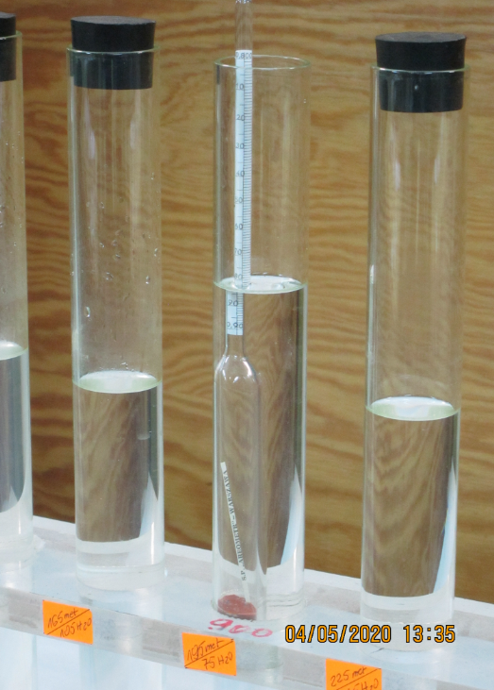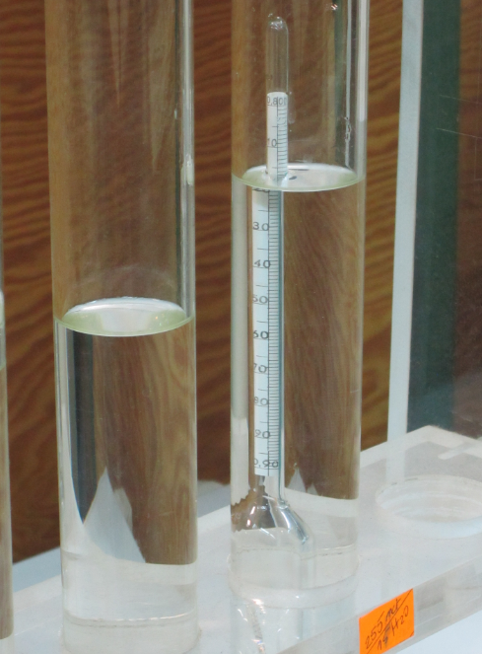

---------------------------------------------------------------------------------

Warunki brzegowe:

Z prawej dla czystej wody w temperaturze około 20 oC/ Zakres gęstościomierza 0,9--1,0 g/cm3;

Z prawej czysty alkohol metylowe ( metanol)/ zakres gestościomierza 0,7—0,8 g/cm3.

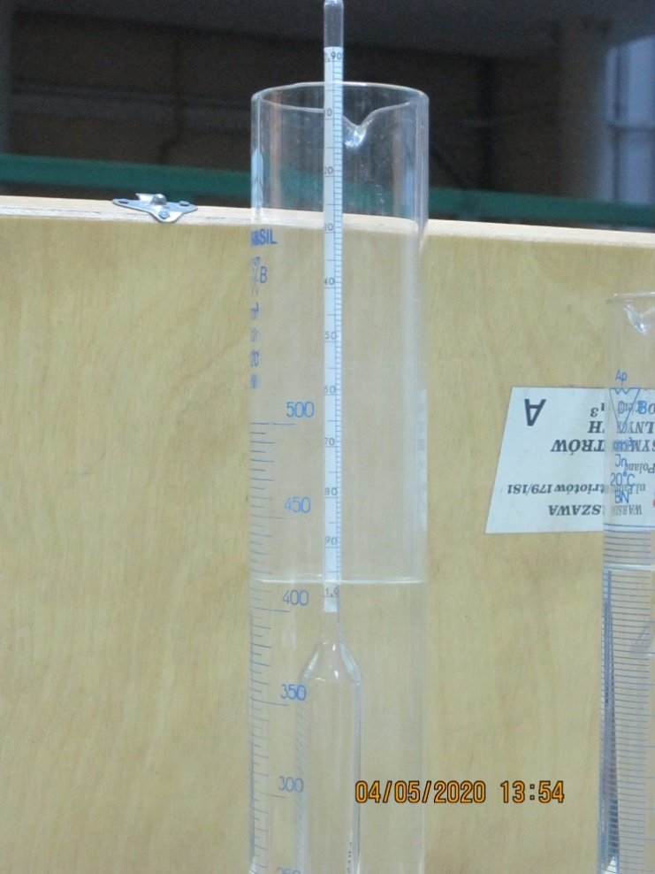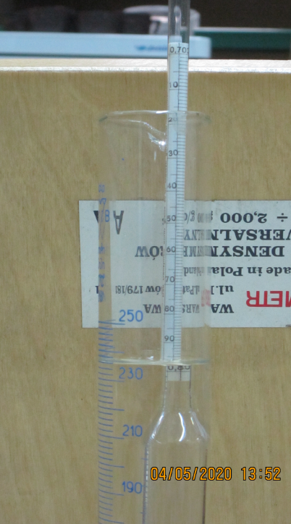

https://drive.google.com/open?id=181WHKn-If3rdLaEi-49JBWiQPLhua2N1

Zadania do wykonania:

1. Proszę określić w każdej menzurce udział masowy alkoholu metylowego w roztworze. Udział masowy wody jest równy: 1- udział masowy alkoholu metylowego.
2. Proszę obliczyć objętość wł. roztworu w każdej menzurce: objętość wł. =1/gęstość roztworu wprost z gęstościomierza. W miarę możliwości wykorzystać zdjęcia lub tabelkę poniżej.

Wzór:

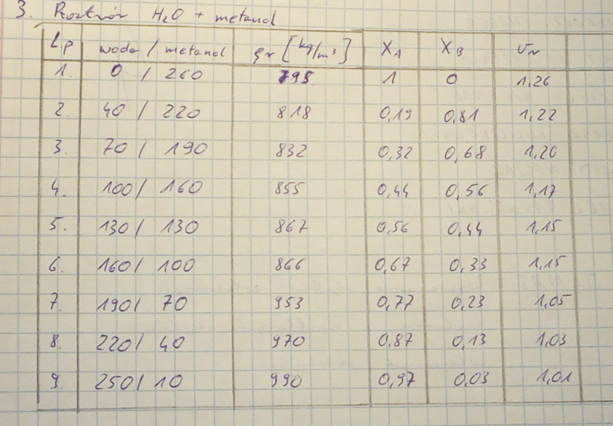

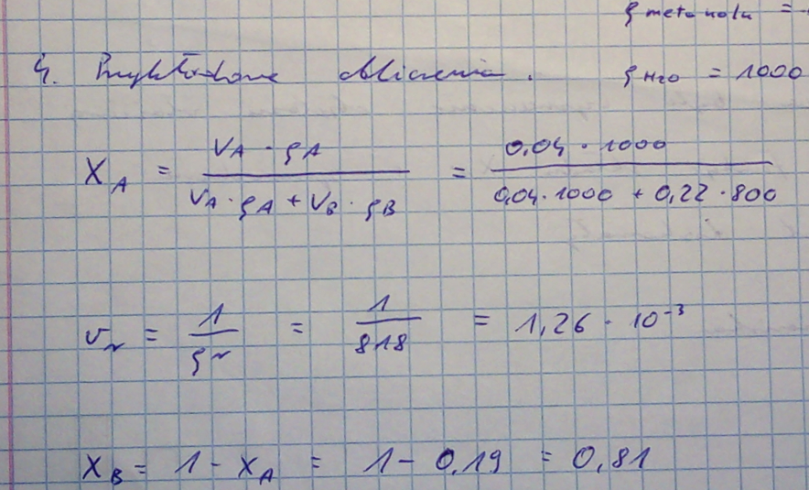

1. Proszę wykreślić wykres objętość właściwa roztworu = f( udział masowy alkoholu w roztworze). Vr=f(XA) objętość właściwa może być wyrażona w g/cm3 bądź w jednostkach SI
2. Proszę wyznaczyć komputerowo linie trendu . Linię trendu założyć jako funkcję kwadratową. Spisać wielkości współczynników A,B,C w równaniu kwadratowym.
3. Proszę wyznaczyć pochodną funkcji Vr=f(XA) [wykorzystując postać linii trendu vr=AxA2+BxA+C oraz Vr’=2 AxA+B oraz wyliczyć wartość pochodnej w każdej menzurce, poza warunkami brzegowymi.
4. Proszę Wyznaczyć wielkości cząstkowe właściwe z wzorów (11) instrukcji. Chodzi o wielkości ${\overline{v}}_{A }$ oraz ${\overline{v}}_{B }$
5. Otrzymane funkcje ${\overline{v}}_{A }=f(X_{A})$ oraz ${\overline{v}}_{B }=f(X_{A})$ wrysować w wykres vr=f(XA)
6. Napisać wnioski

Proszę przesłać wykonane sprawozdanie na moją skrzynkę mailową , zgodnie z wytycznymi uzyskanymi na pierwszych zajęciach.